

2019.01.24

责任编辑：孙文娟
电 话：86-18513790712
传 真：86-010-85725399
编辑邮箱：sunwj@chinaccm.com
地址：北京市朝阳区高碑店东区B8-1



目 录
2019.01.24 1
一、 国际原油市场回顾 3
1.1. 国际原油收盘价涨跌情况（单位：美元/桶） 3
1.2.2018年国际原油价格走势图 3
1.3原油价格后期分析 4
二、 石蜡市场价格 6
2.1中石油所属企业 6
2.2中石化所属企业 8
三、走势分析 10
3.1石蜡价格走势图 10
石蜡价格走势图（56#半） 10
石蜡价格走势图（58#半） 11
石蜡价格走势图（58#全） 11
3.2 石蜡后市分析 11
四、液蜡 12
4.1液蜡价格表 13
4.2液蜡价格走势图 13
五、进出口数据 13
5.1石蜡，不论是否着色(按重量计含油量小于0.75%) 14

- 国际原油市场回顾
  - 国际原油收盘价涨跌情况（单位：美元/桶）
日期 | 纽交所 | 伦交所 | 影响因素
2019/1/23 | 52.62 | 61.14 | 消息人士透露俄罗斯1月迄今产量不降反升令原油多头信心遭受打击，不过美元走弱部分限制了油价的下行空间，油价收盘小幅下跌。
2019/1/22 | 52.57 | 61.5 | 因全球经济放缓迹象加重，引发市场对全球能源需求前景疲软的担忧，油价收盘下跌。
2019/1/21 |  | 62.74 | WTI昨日休市无报价，布伦特受供应减少提振小幅上涨。今日盘中，国际货币基金组织下调全球经济增长预期，进而引发了市场对未来能源需求下降的担忧，油价小幅下跌。
2019/1/18 | 53.8 | 62.72 | 美国石油活跃钻井数大降，且中美贸易谈判释放积极信号，提振油价上周五小幅收涨。今日盘中，受美元反弹的打压，油价小幅回落。
2019/1/17 | 52.07 | 61.18 | 虽然欧佩克报告显示该组织去年12月份的原油产量有所下降，但与此同时欧佩克下调全球原油需求预期，昨日收盘小幅下挫。

1.2.2018年国际原油价格走势图
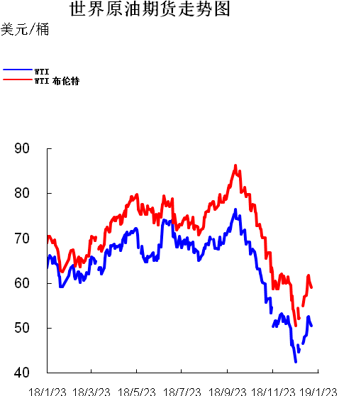

1.3原油价格后期分析
本周美国WTI原油原油价格在52.07-52.80美元/桶。布伦特原油价格在61.14-62.74美元/桶震荡。周内国际油价震荡小幅走高。俄罗斯1月迄今产量不降反升令原油多头信心遭受打击，不过美元走弱部分限制了油价的下行空间。美国WTI原油期货价格盘中最低触及51.86美元/桶，布伦特原油期货价格盘中最低触及60.21美元/桶。基本面利好因素：美元指数加速下滑，股市和大宗商品货币走强促使投资者削减美元多头仓位。今年以来，唱空美元的声音不绝于耳，昨日有投行更是预测美元今年均价低于90，意味着美元至少还将下跌逾600点。不过，近期来看，本周欧洲央行可能会加入全球其他央行的行列，对经济成长持谨慎看法，这或令美元受到提振。美国油服公司贝克休斯(Baker Hughes)周五(1月18日)公布数据显示，截至1月18日当周，美国石油活跃钻井数锐减21座至852座，连续三周录得下降且创2016年2月以来最大周降幅。美国页岩油产商预期称，2019年将会削减钻探活动，因油价去年下跌约25%，为2015以来首次全年下跌。部分分析师认为2019年美国石油活跃钻井数将录得三年来首次下跌。石油输出国组织(OPEC)近期表示，在新的减产协议生效之前，该组织去年12月的原油产量已经大幅下滑，这有助于改善当前的供应过剩局面。OPEC在月报中指出，去年12月该组织原油产量环比下滑75.1万桶/日，因沙特、利比亚以及伊朗的产量下降。相关数据显示，12月产量降幅是OPEC自2017年1月以来录得最大的单月环比降幅，这意味着如果1月1日起OPEC和非OPEC产油国能够全额减产，供应过剩局面将得到显著改善，从而帮助油价企稳反弹。美国能源信息署(EIA)周三(1月16日)公布报告显示，截至1月11日当周，美国原油库存减少268.3万桶至4.371亿桶，市场预估为减少132.3万桶。更多数据显示，上周俄克拉荷马州库欣原油库存减少74.3万桶，连续7周录得增长后再度录得下滑，且创2018年9月21日当周(17周)以来最大降幅。基本面利空因素：据消息人士透露，俄罗斯1月1日至22日原油产量平均为1139万桶/日，略高于1月1日至10日的1138万桶/日的水平。根据去年12月达成的减产协议，俄罗斯的原油产量需减至1119万桶/日。由于日内消息指出，沙特能源部长法利赫以及俄罗斯能源部长诺瓦克可能都不会出席达沃斯经济论坛，这对油价产生一定打压，因此前诺瓦克曾表示，如果法利赫出席论坛，他们将举行会谈共同商讨如何稳定油市的问题，目前看来这一会谈可能落空。2018年中国经济增长速度录得近三十年最低，这令原油需求面忧虑重燃，但分析师指出，这属于经济周期的正常反应，因此不用太过于担心。IMF预计2019年全球经济增速为3.5%，2020年为3.6%，这与10月时的预期相比分别下调了0.2%和0.1%，这也是近三个月内连续第二次下调预期。IMF主席拉加德(Christine Lagarde)今日在达沃斯经济论坛上讲话称：“在经历了两年的稳固发展后，全球经济增速开始慢于预期，但相信经济还将稳步前进，不过正面临更大的风险。”美国能源信息署(EIA)周三(1月16日)公布报告显示，截至1月11日当周，美国精炼油库存增加296.7万桶，连续4周录得增长，市场预估为增加156.5万桶。美国汽油库存增加750.3万桶，连续7周录得增长，市场预估为增加276.9万桶。此外，上周美国国内原油产量急增20万桶至1190万桶/日，续刷历史新高。综合来看，预测下周WTI油价将触及52-57美元/桶，布油在之后几个月触及62-67美元/桶。
- 石蜡市场价格

2.1中石油所属企业
单位：元/吨
企业性质 | 生产厂家 | 产品名称 | 型号 | 价格说明 | 规格 | 2019/1/17 | 2019/1/24 | 周涨跌
中石油 | 兰州石化 | 石蜡 | 52# | 半精炼 | 板 | 6150 | 6150 | 0
中石油 | 兰州石化 | 石蜡 | 54# | 半精炼 | 板 | 6200 | 6200 | 0
中石油 | 兰州石化 | 石蜡 | 56# | 半精炼 | 板 | 6400 | 6400 | 0
中石油 | 兰州石化 | 石蜡 | 58# | 半精炼 | 板 | 6500 | 6500 | 0
中石油 | 大庆炼化 | 石蜡 | 58# | 全精炼 | 板 | 7030 | 6280 | -750
中石油 | 大庆炼化 | 石蜡 | 58# | 全精炼 | 颗粒 | 7080 | 6780 | -300
中石油 | 大庆炼化 | 石蜡 | 58# | 半精炼 | 板 | 6830 | 6180 | -650
中石油 | 大庆炼化 | 石蜡 | 58# | 半精炼 | 颗粒 | 6880 | 6280 | -600
中石油 | 大庆石化 | 石蜡 | 58# | 半精炼 | 板 | 6550 | 6150 | -400
中石油 | 大庆石化 | 石蜡 | 58# | 粗炼 | 板 | 6050 | 5650 | -400
中石油 | 大庆石化 | 石蜡 | 60# | 半精炼 | 板 | 6750 | 6150 | -600
中石油 | 大庆石化 | 石蜡 | 60# | 粗炼 | 板 | 6550 | 5650 | -900
中石油 | 大连石化 | 石蜡 | 54# | 全精炼 | 板 | 6100 | 6100 | 0
中石油 | 大连石化 | 石蜡 | 54# | 半精炼 | 板 | 6200 | 6200 | 0
中石油 | 大连石化 | 石蜡 | 56# | 全精炼 | 板 | 6200 | 6200 | 0
中石油 | 大连石化 | 石蜡 | 56# | 半精炼 | 板 | 6100 | 6100 | 0
中石油 | 大连石化 | 石蜡 | 58# | 全精炼 | 板 | 6500 | 6500 | 0
中石油 | 大连石化 | 石蜡 | 58# | 半精炼 | 板 | 6400 | 6400 | 0
中石油 | 大连石化 | 石蜡 | 60# | 全精炼 | 板 | 6550 | 6550 | 0
中石油 | 大连石化 | 石蜡 | 60# | 半精炼 | 板 | 6450 | 6450 | 0
中石油 | 大连石化 | 石蜡 | 62# | 全精炼 | 板 | 6600 | 6600 | 0
中石油 | 大连石化 | 石蜡 | 62# | 半精炼 | 板 | 6500 | 6500 | 0
中石油 | 大连石化 | 石蜡 | 64# | 全精炼 | 板 | 6950 | 6950 | 0
中石油 | 大连石化 | 石蜡 | 64# | 半精炼 | 板 | 6850 | 6850 | 0
中石油 | 抚顺石化 | 石蜡 | 52# | 全精炼 | 板 |  |  | 0
中石油 | 抚顺石化 | 石蜡 | 54# | 全精炼 | 板 | 6000 | 5900 | -100
中石油 | 抚顺石化 | 石蜡 | 56# | 全精炼 | 板 | 6250 | 6150 | -100
中石油 | 抚顺石化 | 石蜡 | 58# | 全精炼 | 板 | 6550 | 6450 | -100
中石油 | 抚顺石化 | 石蜡 | 60# | 全精炼 | 板 | 6000 | 6000 | 0
中石油 | 抚顺石化 | 石蜡 | 62# | 全精炼 | 板 | 6250 | 6250 | 0
中石油 | 抚顺石化 | 石蜡 | 64# | 全精炼 | 板 | 7000 | 6900 | -100

2.2中石化所属企业
单位：元/吨
企业性质 | 生产厂家 | 产品名称 | 型号 | 价格说明 | 规格 | 2019/1/17 | 2019/1/24 | 周涨跌
中石化 | 南阳石蜡厂 | 石蜡 | 52# | 半精炼 | 颗粒 | 6210 | 6300 | 90
中石化 | 南阳石蜡厂 | 石蜡 | 54# | 半精炼 | 颗粒 | 6610 | 6600 | -10
中石化 | 南阳石蜡厂 | 石蜡 | 56# | 半精炼 | 颗粒 | 6610 | 6600 | -10
中石化 | 泰州石化 | 石蜡 | 56# | 半精炼 | 板 | 6050 | 6050 | 0
中石化 | 济南炼厂 | 石蜡 | 62# | 半精炼 | 板 | 6500 | 6500 | 0
中石化 | 济南炼厂 | 石蜡 | 64# | 半精炼 | 板 | 6800 | 6750 | -50
中石化 | 燕山石化 | 石蜡 | 54# | 全精炼 | 板 |  |  | 0
中石化 | 燕山石化 | 石蜡 | 54# | 半精炼 | 板 |  |  | 0
中石化 | 燕山石化 | 石蜡 | 54# | 粗炼 | 板 |  |  | 0
中石化 | 燕山石化 | 石蜡 | 56# | 全精炼 | 板 |  |  | 0
中石化 | 燕山石化 | 石蜡 | 56# | 半精炼 | 板 |  |  | 0
中石化 | 燕山石化 | 石蜡 | 56# | 粗炼 | 板 |  |  | 0
中石化 | 燕山石化 | 石蜡 | 58# | 全精炼 | 板 |  |  | 0
中石化 | 燕山石化 | 石蜡 | 58# | 半精炼 | 板 |  |  | 0
中石化 | 燕山石化 | 石蜡 | 60# | 全精炼 | 板 |  |  | 0
中石化 | 燕山石化 | 石蜡 | 60# | 半精炼 | 板 |  |  | 0
中石化 | 茂名石化 | 石蜡 | 56# | 全精炼 | 板 | 7400 | 7450 | 50
中石化 | 茂名石化 | 石蜡 | 56# | 半精炼 | 板 | 7250 | 7300 | 50
中石化 | 茂名石化 | 石蜡 | 58# | 全精炼 | 板 | 7500 | 7550 | 50
中石化 | 茂名石化 | 石蜡 | 58# | 半精炼 | 板 | 7350 | 7400 | 50
中石化 | 荆门石化 | 石蜡 | 52# | 全精炼 | 板 | 6550 | 6550 | 0
中石化 | 荆门石化 | 石蜡 | 52# | 半精炼 | 板 | 6050 | 6100 | 50
中石化 | 荆门石化 | 石蜡 | 54# | 全精炼 | 板 | 6800 | 6800 | 0
中石化 | 荆门石化 | 石蜡 | 54# | 半精炼 | 板 | 6100 | 6150 | 50
中石化 | 荆门石化 | 石蜡 | 56# | 全精炼 | 板 | 7000 | 7000 | 0
中石化 | 荆门石化 | 石蜡 | 56# | 半精炼 | 板 | 6400 | 6350 | -50
中石化 | 荆门石化 | 石蜡 | 58# | 全精炼 | 板 | 7000 | 7000 | 0
中石化 | 荆门石化 | 石蜡 | 58# | 半精炼 | 板 | 6600 | 6650 | 50
中石化 | 荆门石化 | 石蜡 | 60# | 全精炼 | 板 | 7450 | 7450 | 0
中石化 | 荆门石化 | 石蜡 | 60# | 半精炼 | 板 | 7450 | 7450 | 0
中石化 | 荆门石化 | 石蜡 | 62# | 半精炼 | 板 | 7350 | 7350 | 0
中石化 | 高桥石化 | 石蜡 | 52# | 半精炼 | 板 | 6000 | 6000 | 0
中石化 | 高桥石化 | 石蜡 | 54# | 全精炼 | 板 | 6550 | 6550 | 0
中石化 | 高桥石化 | 石蜡 | 54# | 半精炼 | 板 | 6150 | 6150 | 0
中石化 | 高桥石化 | 石蜡 | 56# | 全精炼 | 板 | 6600 | 6600 | 0
中石化 | 高桥石化 | 石蜡 | 56# | 半精炼 | 板 | 6200 | 6200 | 0
中石化 | 高桥石化 | 石蜡 | 58# | 全精炼 | 板 | 6650 | 6650 | 0
中石化 | 高桥石化 | 石蜡 | 58# | 半精炼 | 板 | 6500 | 6500 | 0
中石化 | 高桥石化 | 石蜡 | 60# | 全精炼 | 板 | 6650 | 6650 | 0
中石化 | 高桥石化 | 石蜡 | 60# | 半精炼 | 板 | 6500 | 6500 | 0
中石化 | 高桥石化 | 石蜡 | 62# | 全精炼 | 板 | 7050 | 7050 | 0
中石化 | 高桥石化 | 石蜡 | 62# | 半精炼 | 板 | 7150 | 7150 | 0
中石化 | 高桥石化 | 石蜡 | 64# | 半精炼 | 板 | 6650 | 6650 | 0

三、走势分析

3.1石蜡价格走势图

石蜡价格走势图（56#半）
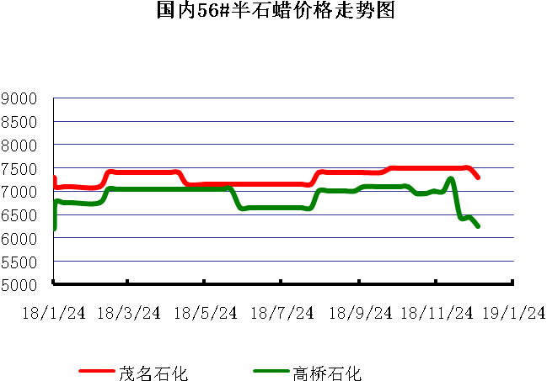

石蜡价格走势图（58#半）
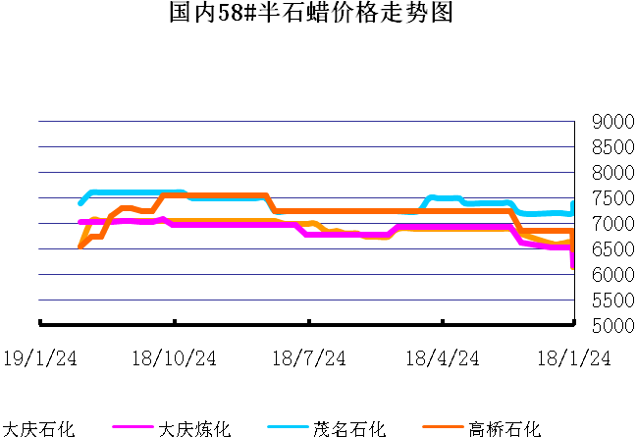

石蜡价格走势图（58#全）
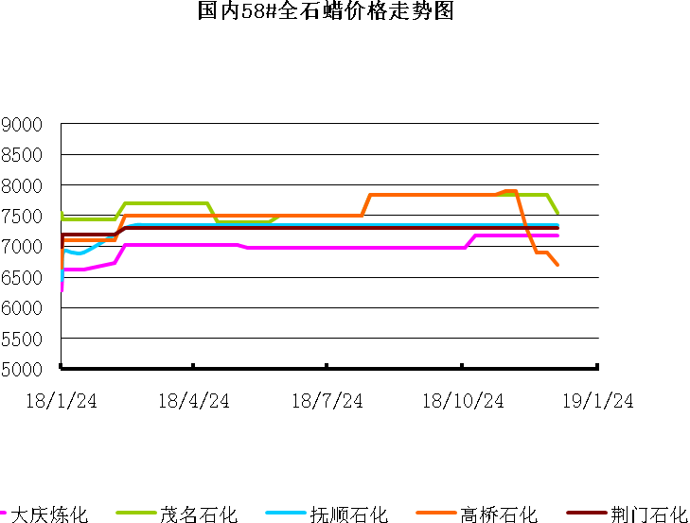

3.2 石蜡后市分析
本周石蜡市场呈现稳中上行趋势。中石化荆门石化、茂名石化进行上调50元/吨;中石油价格稳定。目前石蜡市场供需表现平稳，节前下游市场备货积极性提高，市场交投心态良好。预计近期石蜡市场延续稳定运行。
中石油炼厂：兰州石化石蜡价格稳定，装置正常运行，库存低位100吨左右。日产80吨，12月份产量2600吨。粗蜡比半精炼低550元/吨。大庆炼化石蜡价格稳定，产58半/全、64半精炼，库存2000吨左右，日产450吨。12月份产量11200吨。上海高桥石蜡产52半精炼，库存2400吨， 12月份内贸5100吨，出口6300吨。南阳石化石蜡价格稳定，产52及橡胶防护蜡，颗粒同价，库存3000吨左右，12月份月产量5400吨，当前装置正常生产运行。
中石化炼厂：大连石化石蜡价格稳定，近期54/56/58全有量，日产500吨，12月产量14000吨左右，库存约20000吨。抚顺石化石蜡价格稳定，产54/56/58#全。12月份产量36500吨。二厂库存约3800吨，日产1300吨。济南炼厂石蜡价格稳定，库存中位;日产量60吨，12月份月产量约2100吨。泰州石化石蜡价格稳定，产56#工业蜡，12月份月产量2600吨，日产80吨，暂无库存。

四、液蜡

4.1液蜡价格表
单位：元/吨
企业性质 | 生产厂家 | 产品名称 | 型号 | 价格说明 | 规格 | 2019/1/17 | 2019/1/24
中石化 | 扬州石化 | 液蜡 |  | 原料油 | 液体 | 4600 | 4600
中石化 | 清江石化 | 液蜡 |  | 原料油 | 液体 | 6100 | 6100
中石化 | 金陵烷基苯厂 | 液蜡 | 300# | 重质 | 液体 | 7800 | 6800
中石油 | 抚顺石化 | 液蜡 | 300# | 重质 | 液体 | 6200 | 6200
中石油 | 沈阳蜡化厂 | 液蜡 | 300# | 重质 | 液体 | 6000 | 5600
中石油 | 锦西石化 | 液蜡 | 300# | 重质 | 液体 | 6200 | 6100
地方炼厂 | 辽宁华锦通达化工 | 液蜡 |  | 重质 | 液体 | 6500 | 6500

4.2液蜡价格走势图
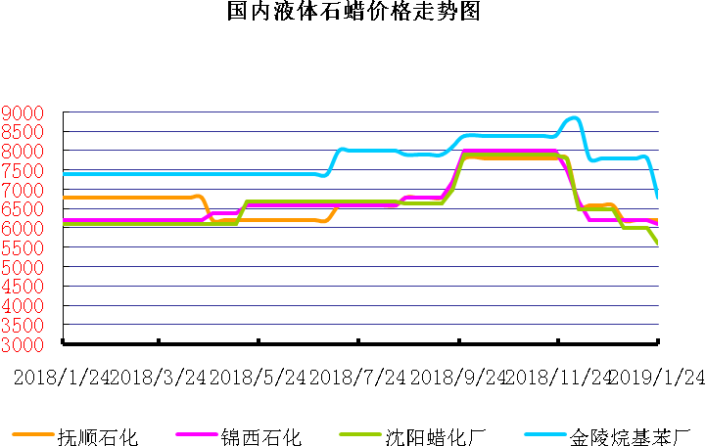

五、进出口数据

5.1石蜡，不论是否着色(按重量计含油量小于0.75%)
2018年9月份石蜡进出口统计数据 单位，千克，美元
产销国 | 进口数量 | 进口美元 | 出口数量 | 出口美元
阿尔及利亚 | 0 | 0 | 42000 | 45,360
阿根廷 | 0 | 0 | 188000 | 211,550
安哥拉 | 0 | 0 | 20000 | 23,000
澳大利亚 | 0 | 0 | 189480 | 219,518
巴基斯坦 | 0 | 0 | 144000 | 164,732
巴西 | 0 | 0 | 574000 | 591,100
波兰 | 0 | 0 | 2685000 | 2,882,700
丹麦 | 0 | 0 | 517000 | 563,120
德国 | 25780 | 117,269 | 28000 | 38,180
多哥 | 0 | 0 | 17000 | 16,915
多米尼加共和国 | 0 | 0 | 636000 | 693,060
厄瓜多尔 | 0 | 0 | 427000 | 448,696
法国 | 9 | 600 | 18000 | 21,580
菲律宾 | 0 | 0 | 1455000 | 1,464,110
斐济 | 0 | 0 | 41000 | 44,806
哥伦比亚 | 0 | 0 | 1973000 | 2,094,001
哥斯达黎加 | 0 | 0 | 151000 | 164,800
韩国 | 1000 | 11,041 | 1119100 | 1,260,884
荷兰 | 48 | 1,132 | 2894873 | 1,966,247
洪都拉斯 | 0 | 0 | 28000 | 30,408
几内亚 | 0 | 0 | 42500 | 50,530
加拿大 | 1012 | 3,113 | 68000 | 87,190
加纳 | 0 | 0 | 11000 | 12,870
科特迪瓦共和国 | 0 | 0 | 109125 | 104,214
肯尼亚 | 0 | 0 | 500000 | 557,268
立陶宛 | 0 | 0 | 42000 | 43,470
马耳他 | 0 | 0 | 21000 | 22,785
马拉维 | 0 | 0 | 42000 | 42,420
马来西亚 | 152925 | 287,896 | 40000 | 44,940
毛里求斯 | 0 | 0 | 20000 | 21,700
美国 | 24862 | 128,595 | 18106355 | 16,252,613
孟加拉国 | 0 | 0 | 222000 | 237,965
秘鲁 | 0 | 0 | 653000 | 708,655
缅甸 | 0 | 0 | 2774500 | 2,791,145
墨西哥 | 0 | 0 | 6233860 | 6,373,745
南非 | 102250 | 255,835 | 626000 | 606,200
尼加拉瓜 | 0 | 0 | 21000 | 23,730
葡萄牙 | 0 | 0 | 423000 | 449,400
日本 | 78832 | 300,097 | 165000 | 186,456
萨尔瓦多 | 0 | 0 | 72000 | 78,420
斯里兰卡 | 0 | 0 | 21000 | 23,520
台湾省 | 4859 | 17,742 | 20000 | 23,783
泰国 | 0 | 0 | 725550 | 788,328
土耳其 | 0 | 0 | 42000 | 45,360
危地马拉 | 0 | 0 | 599500 | 621,779
乌拉圭 | 0 | 0 | 56000 | 62,000
西班牙 | 0 | 0 | 1719858 | 1,385,643
香港 | 0 | 0 | 2341001 | 2,572,915
新加坡 | 8000 | 21,920 | 38000 | 40,300
新西兰 | 0 | 0 | 12600 | 13,129
伊朗 | 0 | 0 | 50 | 390
以色列 | 0 | 0 | 147000 | 166,555
意大利 | 1800 | 9,639 | 21000 | 24,399
印度 | 200 | 2,222 | 1199000 | 1,295,665
印度尼西亚 | 21000 | 18,900 | 434500 | 466,941
英国 | 850 | 2,615 | 36500 | 40,870
越南 | 0 | 0 | 1752500 | 1,915,919
智利 | 0 | 0 | 385000 | 423,445
中华人民共和国 | 220 | 1,253 | 0 | 0
2017 | 423647 | 1,179,869 | 52890852 | 51,551,424

5.2液体石蜡和重质液体石蜡
2018年9月份液体石蜡进出口统计数据 单位，千克，美元
产销国 | 进口数量 | 进口美元 | 出口数量 | 出口美元
比利时 | 8684 | 19,403 | 0 | 0
德国 | 18916 | 53,069 | 0 | 0
法国 | 902 | 4,132 | 0 | 0
韩国 | 3547563 | 3,095,754 | 0 | 0
荷兰 | 175 | 897 | 0 | 0
加拿大 | 36043 | 167,402 | 0 | 0
卡塔尔 | 5075261 | 4,042,719 | 0 | 0
马来西亚 | 1431056 | 1,197,356 | 0 | 0
毛里求斯 | 0 | 0 | 13600 | 16,320
美国 | 1197709 | 937,284 | 0 | 0
孟加拉国 | 0 | 0 | 67320 | 47,713
南非 | 574301 | 424,641 | 0 | 0
日本 | 2976215 | 2,655,849 | 20 | 46
瑞典 | 925 | 131,657 | 0 | 0
台湾省 | 5054124 | 4,574,937 | 0 | 0
西班牙 | 841892 | 631,876 | 0 | 0
印度 | 90 | 172 | 0 | 0
5.3 微晶石蜡
2018年9月份微晶石蜡进出口统计数据 单位，千克，美元
产销国 | 进口数量 | 进口美元 | 出口数量 | 出口美元
巴西 | 2000 | 8,490 | 0 | 0
德国 | 256760 | 506,101 | 0 | 0
韩国 | 222885 | 283,345 | 0 | 0
荷兰 | 32548 | 83,098 | 0 | 0
加拿大 | 36288 | 150,595 | 0 | 0
美国 | 8291 | 23,253 | 0 | 0
日本 | 48716 | 135,122 | 0 | 0
台湾省 | 4138 | 26,180 | 0 | 0
泰国 | 54976 | 43,213 | 0 | 0
西班牙 | 169230 | 397,668 | 0 | 0
新加坡 | 18000 | 42,860 | 0 | 0
印度尼西亚 | 52500 | 45,655 | 0 | 0
2017 | 906332 | 1,745,580 | 0 | 0

更多精彩敬请关注：中华商务网

